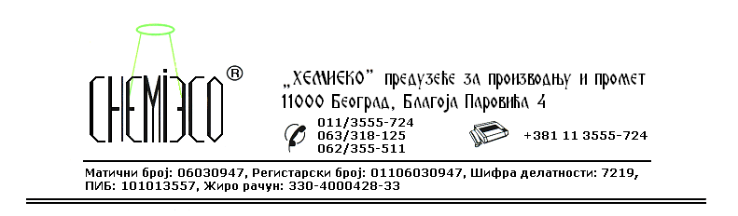
ТЕХНИЧКА ИНФОРМАЦИЈА ЗА ECO RECEPT 04

ТИП: Кисели раствор површински активних материја

ОБЛИК
ИСПОРУКЕ: Једнокомпонентни водени систем

ОСОБИНЕ И
УПОТРЕБА: ECO RECEPT 04 се употребљава за уклањање корозије са површине метала и легура метала. Првенствено се користи за чишћење корозије са челика и гвожђа.
ECO RECEPT 04 представља једну врсту предзаштите метала. Након сушења средства на третиране површине може да се нанесе било која стандардна боја за метал. Када је потребно да се задржи изворна боја метала ECO RECEPT 04 се користи у комбинацији са средством за заштиту метала од корозије ECO IMPREGNIR M.

ПРИПРЕМА
ЗА ПРИМЕНУ: ECO RECEPT 04 пре употребе потребно је разблажити хладном водом у запреминском односу 1:5, 1:4 или 1:3 (средство : вода), зависно од количине корозије која треба да се уклони.

НАЧИН
ПРИМЕНЕ: ECO RECEPT 04 на металне површине наноси се прскањем пнеуматским распршивачем, премазивањем четком или суђером. Површине које су доста кородирале после наношења средства треба испрати водом и обрисати, а затим поновити наношење средства.

МЕРЕ ЗАШТИТЕ: ECO RECEPT 04 је кисели детерџент, тако да је приликом његове употребе потребно користити одговарајућу заштитну опрему. Уколико дође у додир са кожом изложено место испрати водом. Уколико доспе у очи поред обавезног испирања водом препоручује се испирање раствором соде бикарбоне.
Површине које су непредвиђено испрскане овим средством треба одмах опрати водом. Само за професионалну употребу!

ПАКОВАЊЕ: Пластична амбалажа од 10L и 1L.

СКЛАДИШТЕЊЕ: ECO RECEPT 04 складишти се на отвореном и у затвореном простору на температури изнад 4^{о}C.

РОК ТРАЈАЊА: ECO RECEPT 04 у оригиналној амбалажи може да се чува чува 12 (дванаест) месеци.

